КРАТКИЙ ОБЗОР ПЕРВИЧНОГО РЫНКА ЖИЛОЙ НЕДВИЖИМОСТИ Г. ТОБОЛЬСКА ЗА ОКТЯБРЬ 2018 Г.
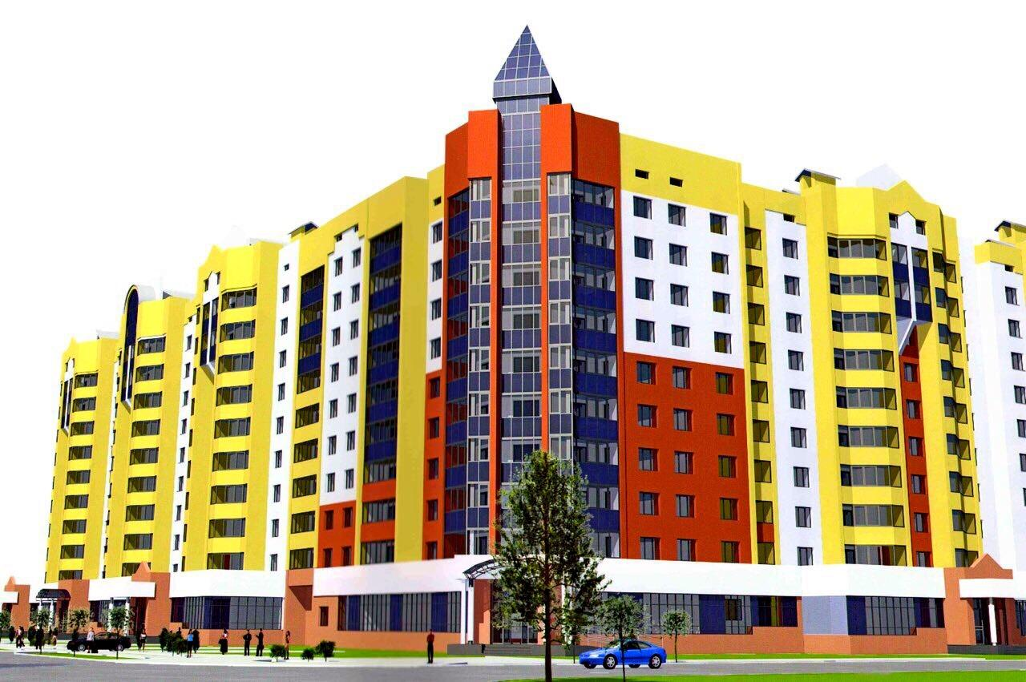

ОСНОВНЫЕ ВЫВОДЫ
- Объем предложения на первичном рынке жилой недвижимости г. Тобольска в октябре 2018 г. составляет 847 квартир;
- 41,8% от общего объема предложения занимают дома в монолитно-каркасном исполнении;
- Удельная цена предложения в октябре 2018 г. составила 49 294 руб./кв. м;
- Самая высокая удельная цена предложения у однокомнатных квартир – 49 204 руб./кв. м.
- Анализ предложения на первичном рынке г. Тобольска за октябрь 2018 г.
Объем предложения на первичном рынке жилой недвижимости города Тобольска в октябре 2018 г. составляет 847 квартиры.
В октябре 2018 года значительную часть объема предложения занимают однокомнатные квартиры 57,62%. Доля двухкомнатных квартир составила 31,29%, трехкомнатных – 10,98%. Многокомнатные квартиры в свою очередь занимают 0,12%.

Рис. 1.1. Структура предложения по количеству комнат
Ситуация в распределении предложения по площади в разрезе по количеству комнат по сравнению с предыдущим месяцем изменилась и выглядит следующим образом 40% однокомнатных квартир предлагаются с площадями от 25 до 30 кв. м., среди двухкомнатных квартир 42% предлагаются с площадями от 50 до 55 кв. м. Основное предложение трехкомнатных квартир сосредоточено в диапазоне площадей более 80 кв. м. и равно 69%.
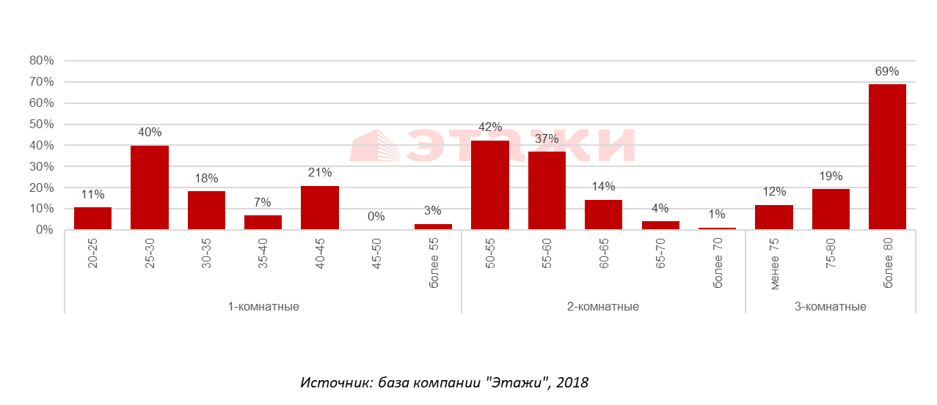

Рис. 1.2. Распределение предложения по площади в разрезе по количеству комнат

50,06% от общего объема предложения занимают блочные дома, 41,79% - дома монолитно-каркасного исполнения, и остальные 8,15% это дома из кирпича.
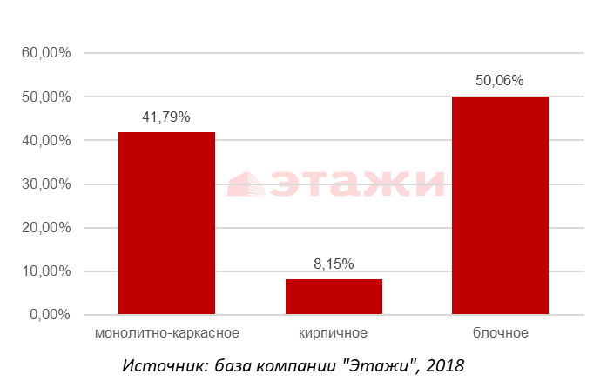

Рис. 1.3. Структура предложения по типу домостроения

- Анализ ценовой ситуации на первичном рынке жилой недвижимости г. Тобольска за октябрь 2018 г.
Удельная цена предложения в октябре 2018 г. составила 49 294 руб./кв. м, что на 816 руб. (1,68%) больше, чем в предыдущем месяце.
По сравнению с аналогичным периодом 2017 года удельная цена предложения увеличилась на 1434 руб./кв. м. (3%).

Рис. 2.1. Динамика удельной цены предложения на первичном рынке жилья
Наиболее дорогим жильем на первичном рынке г. Тобольск на данный момент являются однокомнатные квартиры, в октябре 2018 года средняя цена квадратного метра которых составила 49 204 руб. Далее следуют трехкомнатные и двухкомнатные квартиры, удельные цены которых равны 48 916 руб./кв. м и 48 855 руб./кв. м соответственно. Цена за единицу площади в многокомнатных квартирах традиционно меньше – 45 852 руб./кв. м.

Рис. 2.2. Удельная цена предложения в разрезе по количеству комнат
83% среди однокомнатных квартир занимают объекты, в ценовом диапазоне до 2000 тыс. руб., 46% объектов среди двухкомнатных квартир представлены с ценой от 2500 до 3000 тыс. руб., 95% предложения трехкомнатных квартир представлена в ценовом диапазоне более 3500 тыс. руб.

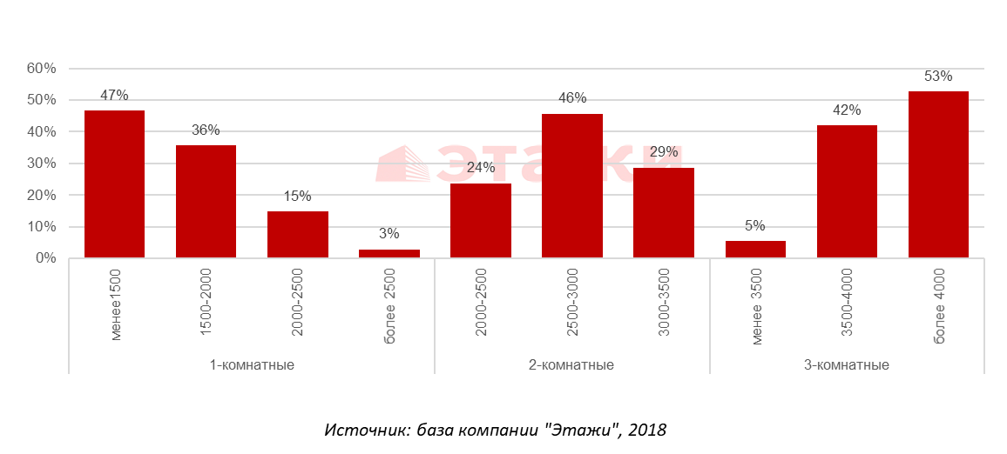

Рис. 2.3. Распределение предложения по цене в разрезе по количеству комнат
Приложение 1. Числовая пространственно-параметрическая модель первичного рынка г. Тобольска за октябрь 2018 г.
Номер столбца | Показатель
1 | Объем выборки, шт.
2 | Средняя цена, руб.
3 | СКО, руб.
4 | Погрешность, руб.
5 | Погрешность, %
6 | Минимум, руб.
7 | Максимум, руб.
8 | Медиана, руб.
9 | Средняя площадь, кв. м
10 | СКО, кв. м
11 | Погрешность, кв. м
12 | Погрешность, %
13 | Минимум, кв. м
14 | Максимум, кв. м
15 | Медиана, кв. м
16 | Средневзвешенная, руб./кв. м
17 | СКО, руб./кв. м
18 | Погрешность, руб./кв. м
19 | Погрешность, %
20 | Минимум, руб./кв. м
21 | Максимум, руб./кв. м

Кол-во комн. | Тип домостроения | 1 | 2 | 3 | 4 | 5 | 6 | 7 | 8 | 9 | 10 | 11 | 12 | 13 | 14 | 15 | 16 | 17 | 18 | 19 | 20 | 21
Все | Все | 847 | 2277915 | 957516 | 65840 | 2,89 | 966460 | 7982000 | 2100000 | 46,49 | 20,01 | 1,38 | 2,96 | 21,01 | 174,08 | 42,60 | 49001065 | 48952686 | 493406 | 1,01 | 41563 | 61000
 | Монолитные | 354 | 2435427 | 874600 | 93100 | 3,82 | 1280000 | 4263000 | 2430000 | 48,50 | 18,15 | 1,93 | 3,98 | 24,00 | 87,00 | 50,00 | 50212670 | 42881065 | 429070 | 0,90 | 41563 | 56207
 | Кирпичные | 69 | 3853125 | 1053922 | 255614 | 6,63 | 1766400 | 7982000 | 3950000 | 78,56 | 22,83 | 5,54 | 7,05 | 36,80 | 174,08 | 81,10 | 49044827 | 44569545 | 999729 | 1,93 | 44000 | 54000
1-комн. | Все | 488 | 1678570 | 634972 | 57547 | 3,43 | 966460 | 5427000 | 1518750 | 34,11 | 13,99 | 1,27 | 3,72 | 21,01 | 110,83 | 29,34 | 49203707 | 48953332 | 758830 | 1,54 | 41563 | 61000
 | Монолитные | 164 | 1639634 | 329161 | 51564 | 3,14 | 1280000 | 2200000 | 1630000 | 32,21 | 6,89 | 1,08 | 3,35 | 24,00 | 45,00 | 29,00 | 50899110 | 39410363 | 667904 | 1,40 | 41563 | 56207
2-комн. | Все | 265 | 2753036 | 296882 | 36544 | 1,33 | 1950000 | 3566000 | 2611400 | 56,35 | 5,18 | 0,64 | 1,13 | 41,70 | 73,30 | 56,47 | 48855327 | 48953849 | 801232 | 1,64 | 44000 | 57000
 | Монолитные | 141 | 2843988 | 284361 | 48066 | 1,69 | 2400000 | 3566000 | 2962700 | 56,24 | 5,23 | 0,88 | 1,57 | 50,00 | 71,32 | 57,50 | 50566608 | 43060238 | 635097 | 1,28 | 48000 | 53000
 | Кирпичные | 21 | 3097562 | 216079 | 96633 | 3,12 | 2600000 | 3348000 | 3250000 | 64,24 | 4,60 | 2,06 | 3,20 | 52,70 | 73,30 | 67,20 | 48216441 | 42911848 | 1568337 | 3,18 | 44000 | 54000
3-комн. | Все | 93 | 4007693 | 331333 | 69088 | 1,72 | 3166740 | 4514530 | 4100000 | 81,93 | 5,42 | 1,13 | 1,38 | 65,70 | 91,70 | 81,40 | 48915868 | 48955362 | 1121747 | 2,29 | 43621 | 53730
 | Монолитные | 49 | 3923239 | 328400 | 94801 | 2,42 | 3166740 | 4263000 | 3812620 | 80,75 | 6,18 | 1,78 | 2,21 | 65,70 | 87,00 | 79,10 | 48586720 | 48199212 | 1103237 | 2,29 | 48200 | 49000
 | Кирпичные | 26 | 4245259 | 283275 | 113310 | 2,67 | 3476000 | 4514530 | 4375155 | 81,80 | 1,92 | 0,77 | 0,94 | 74,51 | 84,10 | 81,95 | 51895346 | 45640871 | 1992472 | 3,76 | 44000 | 53730

Отчет выполнен в соответствии с методическими рекомендациями по анализу рынка недвижимости Г.М. Стерника, принятыми Российской Гильдией Риэлторов
Числовая дискретная пространственно-параметрическая модель выполнена в соответствии с методическими рекомендациями по анализу рынка недвижимости Г.М. Стерника, принятыми Российской Гильдией Риэлторов

